TRƯỜNG ĐẠI HỌC CÔNG NGHIỆP  THÀNH PHỐ HỒ CHÍ MINH  KHOA Công Nghệ Thông Tin | ĐỀ THI THƯỜNG KỲ LẦN 2  Môn thi : Lập trình TBDĐ (2 trang)  Thời gian làm bài: 75 phút  (Không kể thời gian phát đề)
Họ và tên thí sinh ………………….………………… MSSV: ………………

- Đối với ListView hãy thực hiện 2 công việc như sau:
  - Thiết kế ListView giống hình bên dưới: (4 điểm)
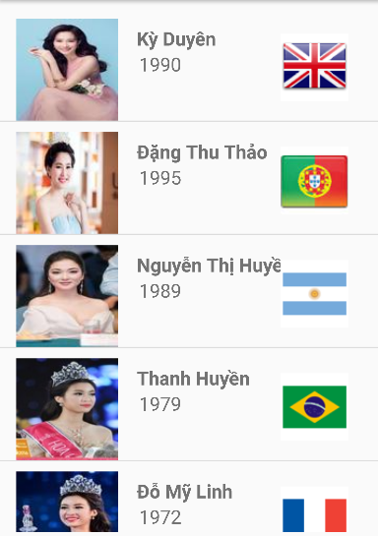
Yêu cầu: Chụp 2 hình: code của phương thức getView và ListView đã chạy trên máy ảo.
  - Sử dụng kỹ thuật ViewHolder để làm ListView lướt mượt hơn trong trường hợp nhiều bản ghi. Hãy ghi Log và chụp hình lại để làm minh chứng thể hiện điều này (2 điểm).

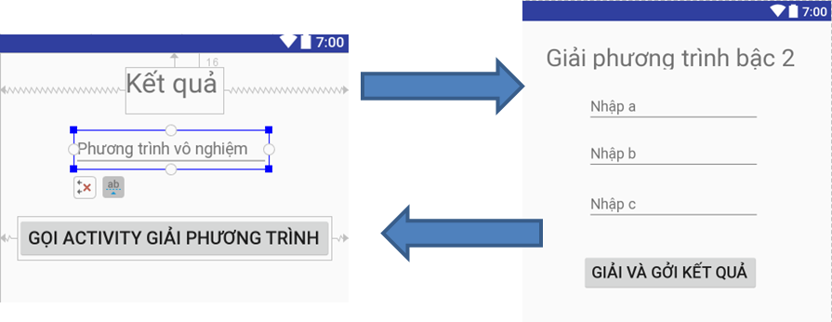
- Tạo chương trình giải phương trình bậc 2. Gọi activity nhập a, b, c ở activity B, sau đó giải và gởi kết quả giải lên activity A. (4 điểm)

Yêu cầu: Sinh viên có thể làm 2 câu trong 1 Project, push lên Git Server và nộp Link.
Chú ý:
- Tạo thư mục có tên là Tên của SV và MSSV nằm ở đĩa T. Ví dụ: NguyenVanAn_123456.
- Tạo project có tên là 3 chữ cái đầu, cộng với tên câu. Ví dụ: NVA_Cau1
- Sinh viên khi làm bài, chụp hình các câu đã làm bỏ vào thư mục HinhAnh (thư mục con NguyenVanAn_123456) để giáo viên làm căn cứ chấm.

------------------------- Hết ------------------------------
Lưu ý: Sinh viên được sử dụng tài liệu và internet để làm bài.

